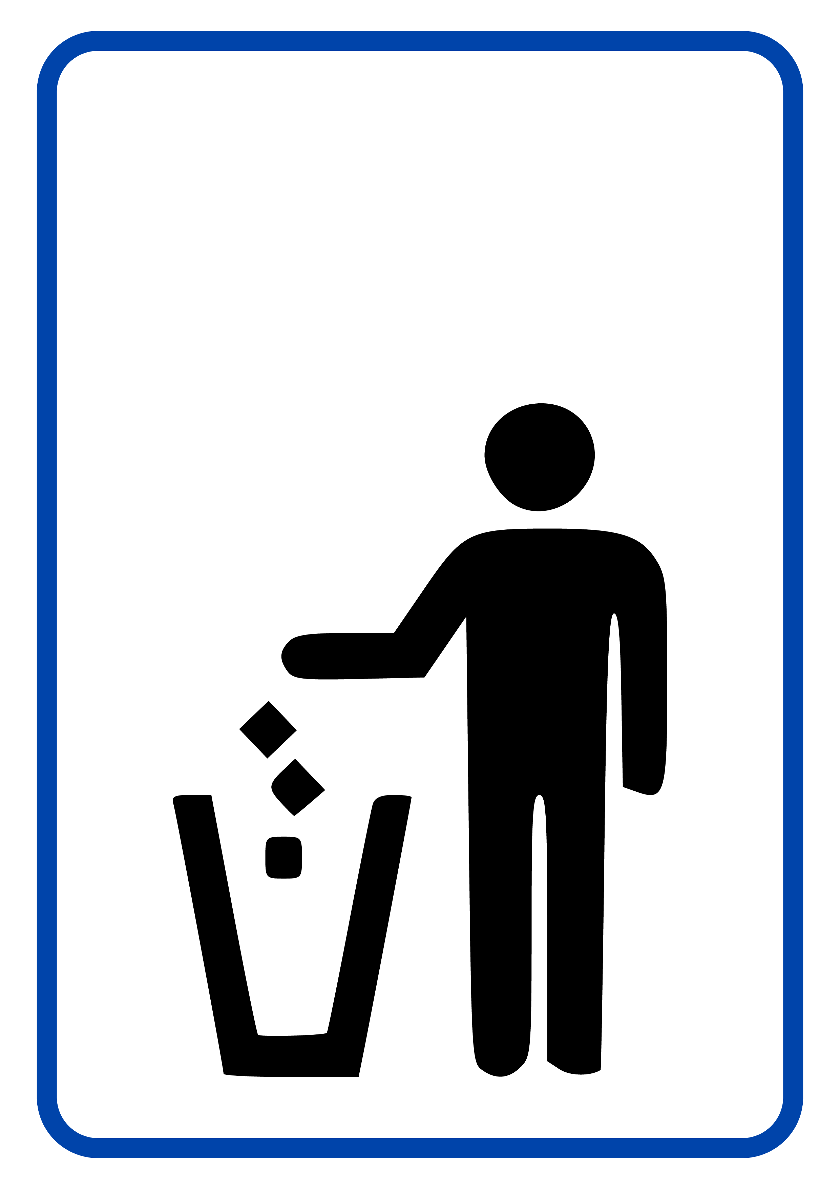
NE PAS JETER LES DECHETS AU SOL

